اکتشاف (فاز شناسایی) کانی سازی روی در غرب اصفهان ( میمه، چادگان،گلپایگان و نجف آباد)
معصومه خلج معصومی^{*1}؛ نجات غلامی^{**2}؛ مصطفی محمد بیگی³؛ فرانک بیات⁴؛ بهرام بیضایی⁵؛ شیدا اسکندری⁶؛ شهرزاد ابوتراب⁷
- *مرکز پژوهش های کاربردی سازمان زمین شناسی و اکتشافات معدنی کشور،Khalajmasoumi@gmail.com
- مرکز پژوهش های کاربردی سازمان زمین شناسی و اکتشافات معدنی کشورNejatgholami@gmail.com
- **مرکز پژوهش های کاربردی سازمان زمین شناسی و اکتشافات معدنی کشورmos_1364@yahoo.com
- مرکز پژوهش های کاربردی سازمان زمین شناسی و اکتشافات معدنی کشورbayatf56@gmail.com
- مرکز پژوهش های کاربردی سازمان زمین شناسی و اکتشافات معدنی کشورbahram.beizaei@gmail.com
- مرکز پژوهش های کاربردی سازمان زمین شناسی و اکتشافات معدنی کشورSheidagsi@yahoo.com
- مرکز پژوهش های کاربردی سازمان زمین شناسی و اکتشافات معدنی کشورsh.aboutorab@gmail.com
چکیده
مناطق احتمالی کانی سازی روی در برگه های 1:100000 میمه، چادگان، گلپایگان و نجف آباد با استفاده از پردازش لایه های اطلاعاتی زمین شناسی و ساختاری، محیط های مناسب کانه زایی سرب و روی‌ در ایران، داده های ژئوشیمی رسوب آبراهه‌ای (برای عنصر روی و عناصر پاراژنز آن شامل سرب، نقره، کادمیم، آهن و مس) و کانی سنگین (کانه های حاوی عنصر روی ( اسفالریت، روی خالص و اسمیت سونیت)، کانه های حاوی عنصر سرب (سروزیت، گالن، سرب خالص، لیتارژ و ماسیکوت) و نیز کانه های حاوی عنصر مس( مالاکیت، آزوریت، مس خالص، کالکوپیریت، کوپریت، دیژنیت، کالکوسیت، کوولیت، بورنیت و بورکانیت)) و لایه اطلاعاتی اندیس ها و معادن معرفی گردید.به طور کلی در 4 برگه در غرب استان اصفهان 22 محدوده احتمالی کانی سازی روی معرفی و مورد بازدید صحرایی قرار گرفت که بر این اساس 4 محدوده میمه پنج با عیار 0.39 درصد روی، چادگان سه با عیار 0.22 درصد روی، چادگان پنج با عیار مس ( 2 درصد مس)، گلپایگان دو با عیار 1241 گرم در تن به عنوان محدوده اولویت دار برای فاز بعدی اکتشافی معرفی شد.
کلیدواژه: کانی سازی، شناسایی، روی، اصفهان.
Exploration of zinc mineralization in west of Isfahan (reconnacence phase) (Meymeh, Chadegan, Golpayegan and Najaf Abad)
Masoumeh, Khalajmasoumi; Nejat Gholami; Mostafa Mohammad Beygi; Farank Bayat; Bahram Beizaei; Sheida Eskandari; Shahrzad Aboutorab

Abstract
Probably areas of zinc mineralization were carried out in the 1: 100000 sheets of Meimeh, Chadegan, Golpayegan and Najaf Abad using of information layers processing. Information layers includes geological and structural, appropriate environment of lead and zinc mineralization, geochemistry of stream sediments (for zinc element and its paragenesis elements including lead, silver, cadmium, iron and copper), data of heavy minerals (zinc minerals (sphalerite and smithsonite), lead-containing ore (gallena, Pure Lead, litharge and masicot), copper mineral (malachite, azureite, pure copper, chalcopyrite, copper, dyehenite, calcocite, covelite, boronite and barkanite) and information layer of indices and mines. In general, in 4 sheets of west of Isfahan province were introduced 22 probable areas of zinc mineralization and were carried out for prospecting. Based on 4 areas introduced. Meymah5 with 0.39% Zn, Chadan3 with 0.22% zinc, Chadgan5 with copper grade (2% copper), Golpayegan2 with 1241 g / t grade was introduced as the priority area for the next exploration phase.
مقدمه
کانسارهای سرب و روي در محور ملاير- اصفهان كه به عنوان يكي از گستره‌هاي معدني سرب و روي ايران معرفي شده جزئي از زون سنندج- سيرجان است كه از نقطه نظر سرگذشت زمين‌شناسي و وضعيت رسوبگذاري و ساختمان، همسان با ايران مركزی است. این محور بیشتر دارای پتانسیل کانی سازی سرب و روی با میزبان کربناتی (MVT) است که بالغ بر 285 کانسار سرب و روی به مانند مهدی آباد، ایرانکوه {7}و.. است و تعداد کمی از آنها مورد استخراج و بهره برداری قرار گرفته اند{8}. بزرگترین کانسار این کمربند، مهدی آباد با 21 میلیون تن ذخیره سرب و روی است{7}. توافقی در مورد طبقه بندی کانسارهای سرب و روی با میزبان سنگ های کربناتی کرتاسه بخصوص در زون سنندج-سیرجان وجود ندارد بعضی نویسندگان آنها را به کانسارهای اگزالاتیو{9} و اخیرا بعضی نویسندگان دیگر تیپ می سی سی پی {10و 11} طبقه بندی میکنند. از نظر سنی همه کانسارهای این کمربند، جوان تر از ژوراسیک هستند، چرا که سنگ های میزبان کانسار و نشانه معدنی این محور، بیشتر کربناتی و سن کرتاسه پیشین می باشند{9}.در این کمربند کانی سازی سولفیدی نسبت به کانه های غیرسولفیدی غالب می باشند (مانند ناحیه معدنی ایرانکوه اصفهان). 4 معدن بزرگ فعال در این کمربند شامل معادن ایرانکوه (20 میلیون تن ذخیره با عیار روی 11 درصد و سرب 2.5 درصد)، معدن عمارت (10 میلیون تن ذخیره با عیار روی 6 و سرب 2.2 درصد)، معدن آهنگران ( 1.5 میلیون تن ذخیره با عیار سرب 3.7 درصد) و معدن معدن تکیه است{6}. هدف از این مقاله که بخشی از پروژه سازمان زمین شناسی واکتشافات معدنی کشور و با عنوان پتانسیل یابی روی در ایران و در مرحله شناسایی از مراحل چهارگانه اکتشافی (شناسایی، پیجویی، اکتشاف عمومی و اکتشاف تفصیلی) می باشد، با پردازش لایههای اطلاعاتی مختلف و با استفاده از تئوریهای اکتشافی و مدلهای توصیفی، محدودههای مستعد برای شناسایی کانیسازی روی دراستان اصفهان معرفی و 4 برگه میمه، چادگان، گلپایگان و نجف آباد مورد بازدید صحرایی قرار گرفت. برای معرفی محدودههای پتانسیلدار از لایه اطلاعاتی رقومی نقشههای زمینشناسی 1:100000(واحدهای سنگی و ساختار)، دادههای ژئوشیمی رسوب آبراههای و کانیسنگین معادن و اندیسها و محیطهای مناسب کانهزایی سرب و روی در ایران (در مقیاس یک میلیونیم) و ایالت متالوژنی شناخته شده سرب و روی استفاده شده است.
بحث
مناطق احتمالی کانی سازی روی در برگه های 1:100000 میمه، چادگان، گلپایگان و نجف آباد با استفاده از پردازش لایه های اطلاعاتی مختلف معرفی شد. بر این اساس در نوع كانی سازی سرب و روي تيپ دره مي سي سي پي( (MVTواحدهای آهكی، دولوميتي غالبا با سن ژوراسيك تا كرتاسه، كانسارهاي سرب و روي رسوبي اگزالاتيو (Sedex) واحدهای شیل، سیلتستون و کربناتی، کانسارهای با سنگ میزبان ماسه سنگی واحدهای ماسه سنگ کوارتزیتی، کنگلومرا و سیلتستون، کانسارهای اسکارن با واحدهای سنگی توده های نفوذی اسیدی (مزوزوئیک و ترشیری و کمتر پرکامبرین و پالئوزوئیک) و حدواسط و سنگ های کربناته، كانسارهاي ماسيو ـ سولفايد نوع کوروکو با سنگ میزبان توف های داسیتی و ریوداسیتی (پروتروزوئیک پایینی و فانروزوئیک)، كانسارهاي ماسيو ـ سولفايد نوع بشی با واحدهای سنگی شیل، ماسه سنگ و توف، واحدهای سنگی شاخص مرتبط با کانه زایی روی می باشند که از اطلاعات رقومی زمین شناسی در مقیاس1:100000 و 1:250000 استخراج شدند. لایه اطلاعاتی محیط های مناسب کانه زایی سرب و روی‌ در ایران با مقیاس 1:1000000 توسط سازمان زمین شناسی و اکتشافات معدنی کشور تهیه شده است، که از این لایه اطلاعاتی برای معرفی تیپ های کانه زایی روی در مقیاس 1:100000 استفاده شده است. طبق بندی این لایه اطلاعاتی شامل تیپ های‌کربناته، اسکارن، ماسیوسولفید کوروکو و رسوبي اگزالاتيو است. داده های ژئوشیمی رسوب آبراهه‌ای (برای عنصر روی و عناصر پاراژنز آن شامل سرب، نقره، کادمیم، آهن و مس) و کانی سنگین (کانه های حاوی عنصر روی ( اسفالریت، روی خالص و اسمیت سونیت)، کانه های حاوی عنصر سرب (سروزیت، گالن، سرب خالص، لیتارژ و ماسیکوت) و نیز کانه های حاوی عنصر مس( مالاکیت، آزوریت، مس خالص، کالکوپیریت، کوپریت، دیژنیت، کالکوسیت، کوولیت، بورنیت و بورکانیت)) برگه های برگه های مورد مطالعه مورد پردازش اولیه قرار گرفت و محاسبه حد زمینه، حد آستانه ای و حد ناهنجاری برای عنصر روی و عناصر همراه صورت گرفت. از لایه اطلاعاتی معادن فعال، غیرفعال و اندیس های معدنی که توسط سازمان زمین شناسی کشور تهیه شده است، به عنوان یک لایه اطلاعاتی برای معرفی محدوده های احتمالی روی در کنار لایه های اطلاعاتی دیگر نیز استفاده شده است.
در برگه گلپایگان 6 محدوده دارای پتانسیل کانی سازی روی مشخص شد (شکل1) که تمام محدوده ها مورد بازدید صحرایی قرار گرفت و محدوده شماره 2 در شمالباختر برگه گلپایگان به مساحت 4 کیلومتر مربع، به عنوان محدوده اولویت دار برای فاز بعدی اکتشافی معرفی گردید. سنگ شناسی این محدوده شامل آهک صخرهساز کرتاسه (K^{l})، همچنین برونزدهایی ازدولومیت ماسهای (K^{do})، نهشته های شیل و ماسهسنگ ژوراسیک به رنگ خاکستری مایل به سبز(J^{gs} وJ^{s}) است. با بررسیهای ژئوشیمیایی سیستماتیک رسوب آبراههای بر اساس حوضه آبریز در برگیرنده این محدوده 4 نمونه رسوب آبراهه ای برداشت شده است که غلظت عناصر روی در دو نمونه به ترتیب 721 و 259 گرم در تن، عنصر منگنز دارای مقادیر 1050 تا 1300 گرم در تن و اکسید آهن دارای مقادیر 7 تا 9 درصد است. بر اساس مطالعات صحرایی نمونه از واریزه سیلیسی – هماتیتی (شکل2) با میزبان ماسه سنگی - شیلی برداشت شده است که مقدار روی 1241 گرم در تن، سرب430، آهن 48 درصد است احتمال کانی سازی پنهان در این محدوده است (جدول1).
در برگه چادگان 9 محدوده دارای پتانسیل احتمالی کانی سازی روی معرفی گردید که تمام محدوده ها مورد بازدید صحرایی قرار گرفت. در این برگه دو محدوده شماره 3 و 5 به عنوان محدوده اولویت دار برای فاز بعدی اکتشافی معرفی گردید. محدوده 3 تقریبا درشمال باختری برگه 1:100000چادگان به مساحت 7 کیلومتر مربع است (شکل3). از دیدگاه زمینشناسی این محدوده شامل برونزدهای نهشته های کربناتی کرتاسه متشکل از سنگآهک ضخیملایه تا سنگآهکرسدار واجد نودولهای چرتدار خاکستری تیره به همراه سنگ دولومیتی به سن کرتاسه زیرین (K₁^{l1})، تناوبی از سنگآهک خاکستری رنگ و شیل (K₁^{sl}) است. با بررسیهای ژئوشیمیایی سیستماتیک رسوب آبراههای بر اساس حوضه آبریز در برگیرنده این محدوده 2 نمونه رسوب آبراهه ای برداشت شده است که به ترتیب 115 و 192 و سرب 51 و 146 گرم در تن و با عیار آهن 4 درصد است. در بررسيهاي صحرايي از اين محدوده تعداد 2 نمونه ليتوژئوشيمي برداشت گرديد .وجود واریزه های ( لگ ) اکسید آهن هماتیتی شده و تا حدودی لیمونیتیتی شده (شکل4) بطور پراکنده میتواند موید کانی سازی پنهان در این محدوده باشد بر این اساس مقدار روی در یک نمونه 2284 گرم در تن با آهن 8 درصد و سرب 199 گرم در تن است (جدول1).
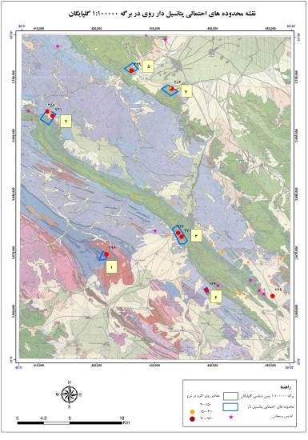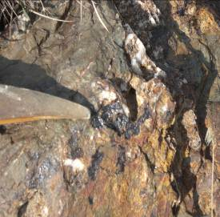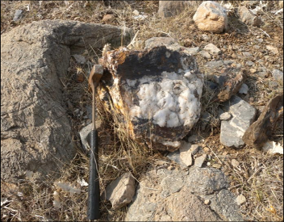
شکل1- محدوده های احتمالی پتانسیلدار برگه 1:100000گلپایگان شکل2- آثار سیلیسی-هماتیتی شدن در واریزه اکسید آهن و روی
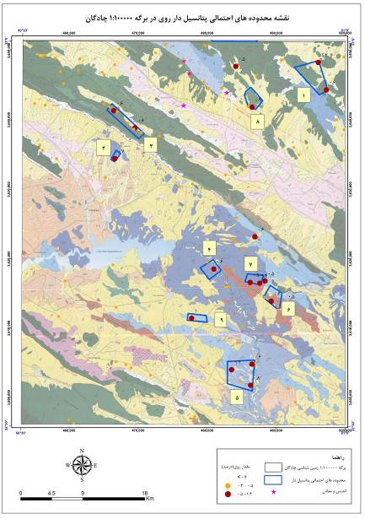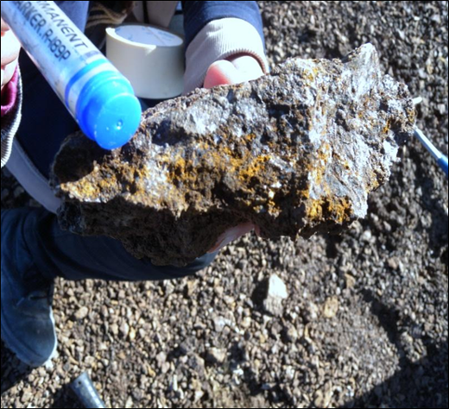
شکل3- محدوده های احتمالی پتانسیلدار برگه 1:100000 چادگان شکل4 - قطعات پراکنده اکسید آهن هماتیتی - لیمونیتیتی شده
محدوده 5 تقریبا درجنوب برگه 1:100000چادگان به مساحت15 کیلومتر مربع است (شکل3). سنگ شناسی این محدوده شامل برونزدهای سنگ های ژوراسیک، سنگ های دگرگون شده در حد شیست و ماسه سنگ دگرگون شده و اسلیت و سنگ آهک تبلور یافته بلمینیت دار (هم ارز سازند شمشک، بادامو و هجدک) به سن ژوراسیک زیرین(J₂^{met})، بقاتی از سنگ آهک ضخیم لایه خاکستری تا قهوه ای (J₃^{l2}) و لایه های سنگ آهک، شیل و ماسه سنگ(J₃) جای دارد. با بررسی های ژئوشیمیایی سیستماتیک رسوب آبراهه ای در مقیاس 1:100000 ناهنجاری عنصر روی در این محدوده برای 10 نمونه بین 80 تا 282گرم و آهن 3 تا 5 درصد درتن گزارش شده است. در بررسيهاي صحرايي از اين محدوده تعداد 5 نمونه ليتوژئوشيمي برداشت گرديد. شکل 5نمایی دور از رگچه سیلیسی – مالاکیتی – هماتیتی را نشان می دهد. شواهد کانی سازی بصورت یک رگچه سیلیسی-مالاکیتی همرا با کانیهای کالکوپیریت و مالاکیت (شکل6) با میزبان ماسه سنگی به طول 2 متر و یک رگچه دیگر سیلیسی- هماتیتی است. بیشترین مقدار مس در رگچه سیلیسی-مالاکیتی تا 2 درصد،آهن 6 و منگنز 0.2 درصد است اما روی دارای مقادیر قابل توجهی نمی باشد. در رگچه سیلیسی- هماتیتی بیشترین مقدار آهن 35 درصد و منگنز 0.1 درصد است (جدول1).
در برگه نجف آباد 4 محدوده دارای پتانسیل احتمالی کانی سازی روی معرفی گردید (شکل7) و تمام محدوده ها مورد بازدید صحرایی قرار گرفت که در این برگه محدوده ای مناسب سازی روی برای فازهای بعدی اکتشافی معرفی نگردید اما محدوده شماره 4 تقریبا در باختر به سمت مرکز برگه نجف آباد به مساحت 1 کیلومتر مربع با عیار مناسب از مس می تواند برای کانی سازی این عنصر در فازهای بعدی اکتشافی مورد بررسی قرار گیرد. زمین شناسی این محدوده بیشتر شامل برونزدهای نهشته های کربناتی کرتاسه، سنگ آهک خاکستری روشن و ضخیم لایه اوربیتولین و آمونیت دار(K₃) و در بخش زیر واحد آهک و آهک دولومیت (K₂) است که در شمال باختر تبدیل به مارن می شوند.
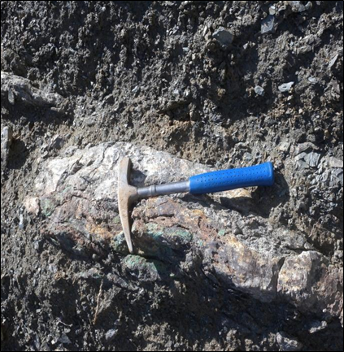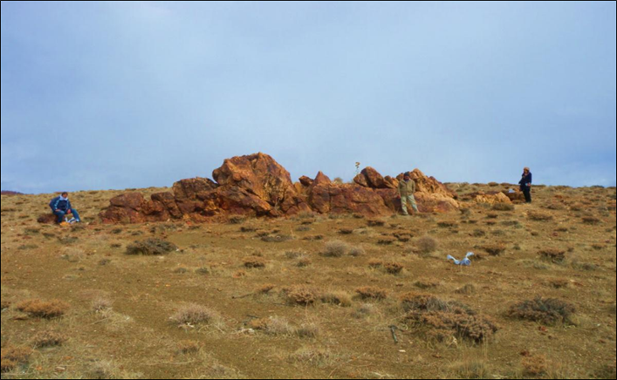
شکل6- نمایی از رگچه سیلیسی همرا با شکل5- نمایی دور از رگچه سیلیسی – مالاکیتی – هماتیتی
کانیهای کالکوپیریت و مالاکیت ( نمونه CH-25 )
با بررسی های ژئوشیمیایی سیستماتیک رسوب آبراهه ای در مقیاس 1:100000 بیشترین ناهنجاری عنصر روی برای یک نمونه در این محدوده 1330 گرم در تن گزارش شده است اما در بررسی های صحرایی رگه و رگچه ای مرتبط با کانی سازی روی پیدا نشد اما یک رگه هماتیتی درون واحدهای آهکی گسل خورده که دارای مقدار 0.2 درصد مس و آهن6 درصد می باشد مشاهده گردید (شکل8 وجدول1). البته واریزه های احتمالی سیلیسی-هماتیتی(شکل9) بصورت سرباره ( اسلگ) مشاهده شد که مقادیر روی و سرب بسیار پایینی را نشان می دهند و رگه مرتبط با کانی سازی مشاهده نشد. در برگه میمه 3 محدوده دارای پتانسیل احتمالی کانی سازی روی معرفی گردید که تمام محدوده ها مورد بازدید صحرایی قرار گرفت. در این برگه محدوده شماره 5 به عنوان محدوده اولویت دار برای فاز بعدی اکتشافی معرفی گردید. این محدوده تقریباً در شمالباختر برگه میمه به مساحت کمتر از 1 کیلومترمربع جای گرفته است (شکل10). واحدهای سنگی در برگیرنده، بیشتر شامل تناوبی از شیل، ماسهسنگ و کمی لایههایی دلومیتی و سنگ آهک با دگوگونی درجه پایین متعلق به سازند نایبند(واحد TR_{n}) و رخنمونی از ماسهسنگهای دلومیتی کرتاسه (واحد Ksd1) که در بخشهای پایین دارای لایههای آهک و دلومیتی است. در بررسیهای ژئوشیمیایی سیستماتیک رسوب آبراههای در مقیاس 1:100000 بیشترین ناهنجاری عنصر روی در این محدوده 396گرم در تن و آهن 5 درصد گزارش شده است. در بررسيهاي صحرايي از اين محدوده تعداد 4 نمونه ليتوژئوشيمي برداشت گرديد. رخنمونی از یک واحد شیلی و واریزه هایی بصورت سیلیسی- هماتیتی با غنی شدگی احتمالی سرب و روی است (شکل11). نمونه شماره 13با عیار 0.39 درصد روی و 0.43 درصد سرب و آهن 26 و منگنز 4درصد می تواند مورد بررسی های بیشتر در فازهای بعدی مطالعات صحرایی قرار گیرد. در نمونه های مطالعه شده مقدار آهن بین 18 تا 36 درصد است (جدول1).
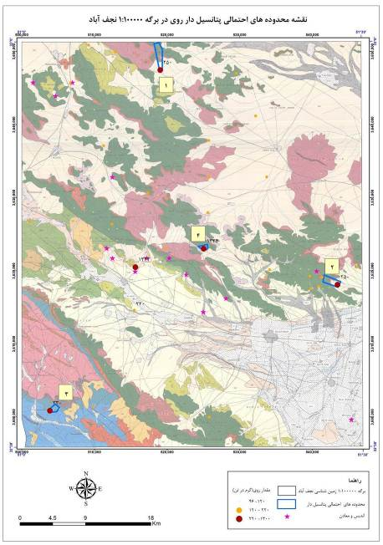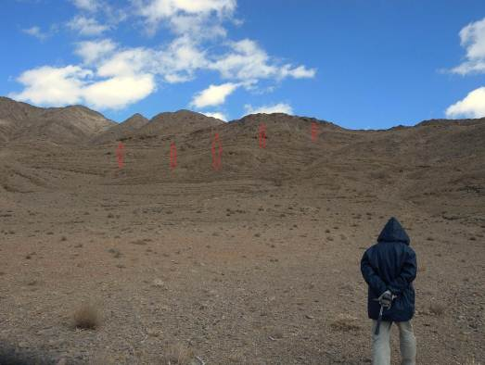
fault
شکل7- محدوده های احتمالی پتانسیلدار برگه 1:100000 نجف آباد شکل8- دورنمایی رگه هماتیتی درون واحدهای آهکی بصورت گسله
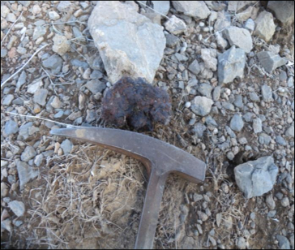
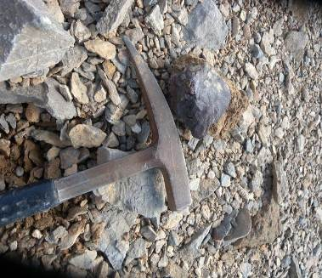
شکل9- واریزه های سیلیسی- هماتیتی

جدول1- نتایج آنالیز نمونه های برداشتی در چهار محدوده مستعد کانی سازی روی

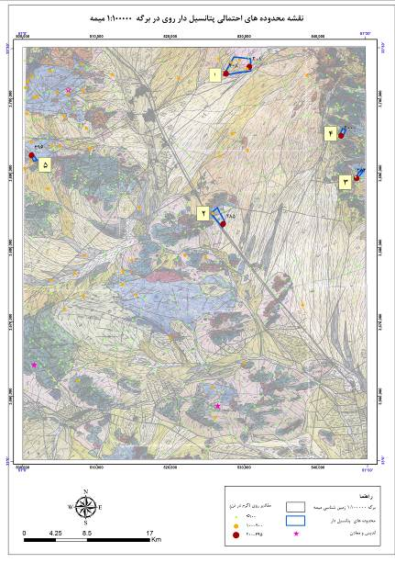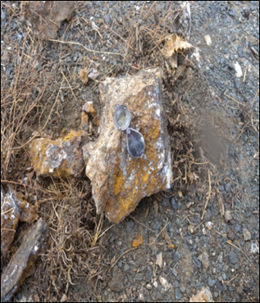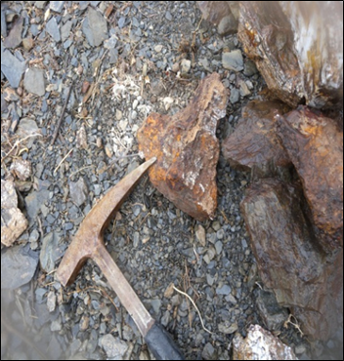
شکل10- محدوده های احتمالی پتانسیلدار برگه 1:100000 میمه شکل 11- واریزه هایی سیلیسی- هماتیتی با غنی شدگی احتمالی روی
نتيجه گيري
در استان اصفهان حدود 28 محدوده مستعد اولویت درجه اول و دوم بر اساس داده محیط های مناسب کانه زایی روی، در سنگ های کربناته کرتاسه قرار گرفته است این محدوده ها در بخش جنوب غربی استان اصفهان و کمربند فلززایی سرب و روی ملایر- اصفهان می باشد. در بخش شمال شرقی اصفهان 23 محدوده مستعد اولویت درجه اول و دوم در سنگ های آذرین با احتمال کانی سازی رگه ای پلی متال و ماسیوسولفید واقع شده است. به طور کلی در 4 برگه در غرب استان اصفهان 22 محدوده احتمالی درجه یک تا سه کانی سازی روی معرفی و مورد بازدید صحرایی قرار گرفت که بر این اساس 4 محدوده میمه پنج با عیار 0.39 درصد روی، چادگان سه با عیار 0.22 درصد روی، چادگان پنج با عیار مس ( 2 درصد مس)، گلپایگان دو با عیار 1241 گرم در تن به عنوان محدوده اولویت دار برای فاز بعدی اکتشافی معرفی شد.
منابع
1-ع. قاسمی، ع. حاج حسینی، م. حسینی. 1385. نقشه زمین شناسی 1:100000 چادگان، سازمان زمین شناسی و اکتشافات معدنی کشور.
2-م. محجل. نقشه زمین شناسی 1:100000 گلپایگان، سازمان زمین شناسی و اکتشافات معدنی کشور.
3-ح. ر. کریمی، ع. اژدری، م. زمانی، م. پیروز، م. حسینی، ف. حلمی، ف. وکیل، کیهانی، ع. محمدی ایرج. نقشه زمین شناسی 1:100000 میمه، سازمان زمین شناسی و اکتشافات معدنی.
4- م. زاهدی، 1370. نقشه زمین شناسی 1:100000 نجف آباد، سازمان زمین شناسی و اکتشافات معدنی.
5-بويري کناري. م.، (1394): رخسارههاي کانسنگ سولفيدي و الگوي تشکيل کانهزايي روي- سرب با سنگ ميزبان آواري- کربناته در کانسار تپه سرخ، منطقه معدني ايرانکوه، جنوب اصفهان، رساله دکتري زمينشناسي اقتصادي دانشگاه تربيت مدرس تهران، 415 صفحه.
6- اطلاعات معادن وزارت صنعت معدن و تجارت 1395.
7-Leach, D.L., Sangster, D.F., Kelley, K.D., Large, R.R., Garven,G., Allen, C.R., Gutzmer, J., andWalters, S., 2005, Sedimenthosted lead-zinc deposits: A global perspective: Economic
Geology, 100th Anniversary Volume, p. 561–607
8- Rajabi, A., Rastad, E., and Canet, C. (2012): Metallogeny of Cretaceous carbonate-hosted Zn-Pb deposits of Iran: geotectonic setting and data integration for future mineral exploration. Int. Geol. Rev., 54(14), 1649-1672.
9-Momenzadeh, M. (1976): Stratabound lead–zinc ores in the lower Cretaceous and Jurassic sediments in the Malayer–Esfahan district (west central Iran), lithology, metal content, zonation and genesis. Ph.D. thesis, Heidelberg, University of Heidelberg, 300 p.
10-Ghazban, F., McNutt, R.H., and Schwarcz, H.P., 1994, Genesis of sediment-hosted Zn-Pb-Ba deposits in the Iran Kouh distric Esfaha area, west-Central Iran: Economic Geology, v. 89, p. 1262–1278.
11-Ehya, F., Lotfi, M., and Rasa, I., 2010, Emarat carbonate-hosted Zn–Pb deposit, Markazi Province, Iran: A geological, mineralogical and isotopic (S, Pb) study: Journal of Asian Earth Sciences, v. 37, p. 186–194.

نویسنده مسئول *
سخنران**

